บทที่ 4
ผลการวิจัย

การพัฒนารูปแบบการเรียนรู้แบบโครงงานเป็นฐานออนไลน์ที่มีพี่เลี้ยงอิเล็กทรอนิกส์สนับสนุนเพื่อส่งเสริมการคิดแก้ปัญหาของนักศึกษาระดับปริญญาตรีในครั้งนี้เป็นการวิจัยและพัฒนา (Research and Development) มีวัตถุประสงค์ 3 ประการ คือ 1) เพื่อศึกษาสภาพปัจจุบัน ปัญหา และความต้องการของการจัดการเรียนการสอนที่ส่งผลต่อการส่งเสริมความสามารถการคิดแก้ปัญหาของ
นักศึกษาระดับปริญญาตรี 2) เพื่อพัฒนารูปแบบการเรียนรู้แบบโครงงานเป็นฐานออนไลน์ที่มีพี่เลี้ยงอิเล็กทรอนิกส์สนับสนุนเพื่อส่งเสริมการคิดแก้ปัญหาของนักศึกษาระดับปริญญาตรี 3) เพื่อศึกษาผลการใช้รูปแบบการเรียนรู้แบบโครงงานเป็นฐานออนไลน์ที่มีพี่เลี้ยงอิเล็กทรอนิกส์สนับสนุนเพื่อส่งเสริม
การคิดแก้ปัญหาของนักศึกษาระดับปริญญาตรี ซึ่งผู้วิจัยนำเสนอผลการวิจัยตามลำดับดังนี้
1. ผลการศึกษาสภาพปัจจุบัน ปัญหา และความต้องการของการจัดการเรียนการสอนที่ส่งผลต่อการส่งเสริมความสามารถการคิดแก้ปัญหาของนักศึกษาระดับปริญญาตรี
2. ผลการพัฒนารูปแบบการเรียนรู้แบบโครงงานเป็นฐานออนไลน์ที่มีพี่เลี้ยงอิเล็กทรอนิกส์สนับสนุนเพื่อส่งเสริมการคิดแก้ปัญหาของนักศึกษาระดับปริญญาตรี
3. ผลการทดลองใช้รูปแบบการเรียนรู้แบบโครงงานเป็นฐานออนไลน์ที่มีพี่เลี้ยงอิเล็กทรอนิกส์สนับสนุนเพื่อส่งเสริมการคิดแก้ปัญหาของนักศึกษาระดับปริญญาตรี

4.1 ผลการศึกษาสภาพปัจจุบัน ปัญหา และความต้องการของการจัดการเรียนการสอนที่ส่งผลต่อการส่งเสริมความสามารถการคิดแก้ปัญหาของนักศึกษาระดับปริญญาตรี

ผลการศึกษาสภาพปัจจุบัน ปัญหา และความต้องการของการจัดการเรียนการสอนที่ส่งผลต่อการส่งเสริมความสามารถการคิดแก้ปัญหาของนักศึกษาระดับปริญญาตรี กลุ่มตัวอย่าง แบ่งออกเป็น 2 ส่วน ดังนี้
4.1.1 ผลการศึกษาเอกสารและงานวิจัยที่เกี่ยวข้อง
การสังเคราะห์เอกสารและงานวิจัยที่เกี่ยวข้อง ผู้วิจัยทำการสังเคราะห์ในส่วนของดสรุปได้ดังนี้
4.1.1.1 ผลการสังเคราะห์ขั้นตอนการเรียนรู้แบบโครงงานผู้วิจัยได้สังเคราะห์หลักการ แนวคิดทฤษฎีจาก Katz and Chard (1994), Lenschow (1996), Moursand (1998), Tobey (2003), สุชาติ วงศ์สุวรรณ (2542), กรมวิชาการ (2544), ปฏิญญา โกศลสิริพจน์ (2547), จิต นวนแก้ว (2552) และลัดดา ภู่เกียรติ (2552) และได้นำมาสรุปเป็นขั้นตอนได้ขั้นตอนดังนี้
1) การกำหนดหัวข้อโครงงาน :การกำหนดหัวข้อที่จะทำโครงงานที่ได้จากการตั้งคำถามว่าจะศึกษาอะไร เพราะอะไร ตามความสนใจของผู้เรียนซึ่งเป็นผลมาจากการศึกษาเนื้อหาบทเรียน
2) การวางแผนการทำโครงงาน : การสร้างแผนผังความคิดเกี่ยวกับประเด็นปัญหาที่ต้องการทำโครงงาน มีการกำหนดปัจจัยนำเข้า (Input) วิธีการแก้ปัญหา (Process) และผลที่ได้ (Output)
3) การปฏิบัติการโครงงาน : การปฏิบัติตามแผนการทำโครงงานที่วางไว้ มีการค้นคว้าและรวบรวมข้อมูล โดยสร้างและใช้เครื่องมือหรืออุปกรณ์ต่าง ๆ ในการเก็บรวบรวมข้อมูล ผู้เรียนมีการใช้แหล่งข้อมูลที่มีอยู่ในการศึกษาค้นคว้า
4) การเขียนรายงานและนำเสนอ : การเขียนสรุปรายงานและนำเสนอผลการดำเนินโครงงาน เพื่อให้ผู้อื่นได้ทราบถึงแนวคิด วิธีการ ผลที่ได้รับ รวมทั้งข้อสรุปและข้อเสนอแนะต่าง ๆ เกี่ยวกับโครงงาน โดยหัวข้อในการเขียนรายงานประกอบไปด้วย บทนำ เอกสารที่เกี่ยวข้อง วิธีการดำเนินงาน ผลการศึกษา สรุปและอภิปรายผล ข้อเสนอแนะ
5) การประเมินผล : การวัดผลสัมฤทธิ์ทางการเรียน และวัดความสามารถ
ในการคิดแก้ปัญหา ที่เกิดขึ้นกับผู้เรียน ประกอบไปด้วยการประเมิน 2 ส่วน ได้แก่ 1) การประเมินผลสัมฤทธิ์ทางการเรียน 2) การวัดความสามารถในการคิดแก้ปัญหา มีรายละเอียดดังนี้
5.1) การวัดความสามารถในการคิดแก้ปัญหา ได้แก่ คะแนนที่ได้จากแบบทดสอบที่วัดการคิดแก้ปัญหาตามองค์ประกอบต่อไปนี้ 1) การระบุปัญหา 2) การวิเคราะห์ปัญหา
3) การเลือกวิธีแก้ปัญหา 4) การแก้ปัญหา และ 5) การสรุปผล
5.2) การประเมินผลสัมฤทธิ์ทางการเรียน ได้แก่ คะแนนที่ผู้เรียนได้ไปศึกษาเนื้อหา และทำแบบทดสอบในบทเรียนออนไลน์
4.1.1.2 ผลการสังเคราะห์องค์ประกอบของพี่เลี้ยงอิเล็กทรอนิกส์ ผู้วิจัยได้สังเคราะห์หลักการแนวคิด ทฤษฎีจาก Wood, Bruner และ Ross (1976), Hannafin (1999), Beyer (1997), Randoll และ Kali (2004), Sherman (2005), สนิท ตีเมืองซ้าย (2553) และนำมาสรุปเป็นองค์ประกอบ 4 องค์ประกอบ ดังนี้
องค์ประกอบที่ 1 ด้านการจัดระบบผังความคิด (Conceptual Mentor) : ช่วยทำให้ผู้เรียนสร้างความคิดรวบยอดเกี่ยวกับเรื่องที่เรียน แยกแยะความรู้ที่เป็นความคิดรวบยอด
ที่สำคัญที่เกี่ยวข้องกับปัญหา สร้างโครงสร้างที่จะทำโดยแยกไปสู่หมวดหมู่ของความคิดรวบยอด เช่นกลไกการจัดลำดับความสัมพันธ์ โดยใช้ภาพกราฟฟิก (Graphic Organizer) แสดงความคิดเห็น แสดงเป็นเค้าโครง ของลักษณะที่เป็นส่วนย่อย สารสนเทศ หรือการบอกใบ้ (Hint) แก่ผู้เรียน
องค์ประกอบที่ 2 ด้านกระบวนการ (Process Mentor) : การสนับสนุน
ให้ผู้เรียนรู้จักวางแผน การตัดสินใจ การจำแนก การเชื่อมโยงความรู้ใหม่กับความรู้เดิม
องค์ประกอบที่ 3 ด้านกลยุทธ์ (Strategic Mentor) : เป็นการช่วยแนะนำการใช้แหล่งทรัพยากรและเครื่องมือ การเลือกวิธีการแก้ปัญหา ให้กับผู้เรียนขณะเรียนรู้ ซึ่งจะอยู่ในลักษณะของคำแนะนำการใช้เครื่องมือเพื่อให้เกิดการเรียนรู้
องค์ประกอบที่ 4 ด้านแนวคิด (Metacognition Mentor) : การแนะนำสิ่งที่เกี่ยวข้องกับวิธีการคิดในระหว่างกระบวนการเรียนรู้ เปรียบเสมือนมีผู้สอนคอยกระตุ้นเตือนให้ผู้เรียนตระหนักรู้และควบคุมกระบวนการคิดของตนเองว่าตนกำลังอยู่ในกระบวนการคิดใด
4.1.1.3 ผลการสังเคราะห์ความสามารถในการคิดแก้ปัญหา (Problem Solving Thinking Skill) ได้จากการสรุปหลักการแนวคิด ทฤษฎีของ Johnson and Rising (1969), Grossnickle and Brueckner (1959), Morgan (1978), Ausubel (1968), Weir (1974), Guilford (1971), John Dewey (1970), Bloom (1956), ทิศนา แขมมณี (2544), ประยุทธ์ ปยุตโต (2537) ชูชีพ อ่อนโคกสูง (2522) สรุปได้ว่าการแก้ปัญหาได้สำเร็จประกอบด้วยกระบวนการแก้ปัญหา 5 กระบวนการ ดังนี้
1) การระบุปัญหา : ในการจัดการเรียนรู้ที่ส่งเสริมความสามารถในการคิดแก้ปัญหานั้น มีความจำเป็นที่จะต้องกระตุ้นให้ผู้เรียนสามารถระบุถึงปัญหา และกำหนดขอบเขตของปัญหาที่เกิดขึ้นได้อย่างชัดเจน โดยผู้สอนไม่ได้เป็นผู้กำหนดคำถามให้ตั้งแต่แรก แต่จะเป็นการปล่อยให้ผู้เรียนค้นหาปัญหาที่ตนเองสงสัย โดยปัญหาที่เกิดขึ้นนั้นจะเป็นปัญหาที่ผู้เรียนสนใจในบทเรียน ซึ่งถือเป็นปัจจัยสำคัญสู่ความสำเร็จในการจัดการกับปัญหาในกระบวนการต่อไปมีรายละเอียดดังนี้
2) การวิเคราะห์ปัญหา : เป็นการนิยามสาเหตุของปัญหาโดยการแยกแยะ
จากลักษณะที่สำคัญของปัญหานั้น ๆ บอกสาเหตุที่แท้จริงของปัญหา กระบวนการนี้ทั้งหมดจะเป็นการใช้ปัญหาที่ระบุจากกระบวนการที่ 1 เป็นตัวนำ
3) การเลือกวิธีการแก้ปัญหา : กระบวนการนี้เป็นการคิด ค้นคว้า หาแนวทาง และตั้งสมมติฐาน เพื่อให้ได้วิธีการแก้ปัญหาให้ตรงกับสาเหตุของปัญหาแล้วเสนอออกมาในรูปของวิธีการ
4) การแก้ปัญหา : กระบวนการที่ผู้เรียนนั้นจะได้นำวิธีการแก้ปัญหาที่ดีที่สุดมาลงมือจัดการกับปัญหา
5) การสรุปผล : เป็นการประเมินผลกิจกรรมทั้งหมดที่ผู้เรียนได้ทำมาตลอดเวลาของการเรียนรู้ที่ส่งเสริมความมาสามรถในการคิดแก้ปัญหา คือการที่ผู้เรียนสามารถนำเสนอผลลัพธ์ที่ได้จากการแก้ปัญหา หากได้ผลลัพธ์ที่ไม่ถูกต้องจะต้องมีการนำเสนอวิธีการแก้ปัญหาใหม่จนกว่าจะได้วิธีแก้ปัญหาที่ถูกต้องที่สุด
4.1.2 ผลการศึกษาสภาพปัจจุบัน ปัญหา และความต้องการของการจัดการเรียนการสอนที่ส่งผลต่อการส่งเสริมความสามารถการคิดแก้ปัญหาของนักศึกษาระดับปริญญาตรี
ผู้วิจัยได้ทำการศึกษาสำรวจสภาพและปัญหาการจัดการเรียนการสอน โดยใช้แบบสอบถามแบบมาตรส่วนประเมินค่า 5 ระดับตามวิธีของ Likert (1961) แบ่งประเด็นแบบสอบถามความคิดเห็นระดับการปฏิบัติในด้านต่าง ๆ ออกเป็น 3 ส่วน ดังนี้
4.1.2.1 การศึกษาสภาพปัจจุบันของการจัดการเรียนการสอนที่ส่งผลต่อการส่งเสริมความสามารถการคิดแก้ปัญหาของนักศึกษาระดับปริญญาตรีได้แก่
1) ข้อมูลเกี่ยวกับสถานภาพของผู้ตอบแบบสอบถาม
2) ข้อมูลเกี่ยวกับสภาพการณ์การจัดการเรียนการสอนในปัจจุบันของนักศึกษาระดับปริญญาตรี โดยแบ่งเป็น 3 ด้าน คือ
2.1) ด้านกิจกรรมการเรียนรู้
2.2) ด้านสื่อและอุปกรณ์
2.3) ด้านการวัดและประเมินผล
4.1.2.2 การศึกษาปัญหาของการจัดการเรียนการสอนที่ส่งผลต่อการส่งเสริมความสามารถการคิดแก้ปัญหาของนักศึกษาระดับปริญญาตรี ได้แก่ข้อมูลเกี่ยวกับสถาพการณ์ปัจจุบันของการคิดแก้ปัญหาของนักศึกษาระดับปริญญาตรี
4.1.2.3 การศึกษาความต้องการของการจัดการเรียนการสอนที่ส่งผลต่อการส่งเสริมความสามารถการคิดแก้ปัญหาของนักศึกษาระดับปริญญาตรี ได้แก่ข้อมูลเกี่ยวกับการจัดการเรียน
การสอนเพื่อส่งเสริมการคิดแก้ปัญหาของนักศึกษาระดับปริญญาตรีผู้วิจัยได้สำรวจจากการเก็บแบบสอบถาม 564 ฉบับ ได้ผลการศึกษาดังนี้
4.1.3 ผลการศึกษาสภาพการณ์การจัดการเรียนการสอนในปัจจุบันของนักศึกษาระดับปริญญาตรี โดยแบ่งเป็น 3 ด้านคือ1) ด้านกิจกรรมการเรียนรู้ 2) ด้านสื่อและอุปกรณ์ 3) ด้านการวัดและประเมินผล
4.1.3.1 การศึกษาสภาพการณ์การจัดการเรียนการสอนในปัจจุบันของนักศึกษาระดับปริญญาตรีในด้านกิจกรรมการเรียนรู้ จากการสอบถามความคิดเห็นระดับการปฏิบัติของผู้เรียน ได้ผลการวิเคราะห์ระดับการปฏิบัติ ดังตารางที่ 4.1

ตารางที่ 4.1
ผลการแสดงความคิดเห็นเกี่ยวกับสภาพการณ์การจัดการเรียนการสอนในปัจจุบันของนักศึกษา
ระดับปริญญาตรี ด้านกิจกรรมการเรียนรู้
ข้อ | สภาพการณ์การจัดการเรียนการสอนด้านกิจกรรมการเรียนรู้ | $$\overline{X}$$ | S.D. | ระดับการปฏิบัติ
1 | ผู้สอนมีการจัดสภาพแวดล้อมที่เหมาะสมต่อการจัดกิจกรรม  การเรียนรู้ | 4.12 | 0.76 | มาก
2 | ผู้สอนเน้นการสอนโดยการบรรยายมากกว่าการฝึกให้ผู้เรียนได้ปฏิบัติ  และแก้ปัญหา | 4.03 | 0.82 | มาก
3 | ผู้สอนมีการแจ้งวัตถุประสงค์การเรียนรู้ก่อนทำกิจกรรมการเรียน  การสอน | 4.14 | 0.77 | มาก
4 | กิจกรรมการเรียนรู้สอดคล้องกับวัตถุประสงค์การเรียนรู้ | 4.01 | 0.82 | มาก
5 | ผู้สอนจัดกิจกรรมการเรียนรู้ที่มุ่งเน้นให้ครอบคลุมพฤติกรรมทาง  สติปัญญา (Congnitive Domain) ด้านจิตใจ (Affective Domain)  และด้านการปฏิบัติ (Psychomotor Domain) กับตัวผู้เรียน | 4.03 | 0.81 | มาก
6 | ผู้สอนมีการจัดกิจกรรมการเรียนรู้เพื่อฝึกให้ผู้เรียนคิดหาทางแก้ไข  อุปสรรคที่เกิดขึ้นให้บรรลุถึงจุดมุ่งหมาย | 3.99 | 0.80 | มาก
7 | ผู้สอนเน้นการสอนโดยให้ผู้เรียนฝึกการคิดและแสดงความคิดเห็น | 3.27 | 0.72 | ปานกลาง
8 | ผู้สอนจัดกิจกรรมการเรียนการสอนที่มีระบบช่วยเหลือผู้เรียน  ผ่านเครือข่ายคอมพิวเตอร์ | 2.26 | 0.74 | น้อย
โดยรวม |  | 3.73 | 0.78 | มาก

จากตารางที่ 4.1 พบว่า ผู้เรียนมีความคิดเห็นว่ามีระดับการปฏิบัติเกี่ยวกับสภาพการณ์การจัดการเรียนการสอน ด้านกิจกรรมการเรียนรู้โดยรวมอยู่ในระดับมาก ($\overline{X}$= 3.83)
เมื่อพิจารณารายข้อพบว่า มีระดับการปฏิบัติอยู่ในระดับน้อยอยู่ 1 ข้อ คือ ผู้สอนจัดกิจกรรมการเรียนการสอนที่มีระบบช่วยเหลือผู้เรียนผ่านเครือข่ายคอมพิวเตอร์ ($\overline{X}$= 2.26) มีระดับการปฏิบัติอยู่ในระดับปานกลางอยู่ 1 ข้อ คือผู้สอนเน้นการสอนโดยให้ผู้เรียนฝึกการคิดและแสดงความคิดเห็น ($\overline{X}$= 3.27) นอกนั้นมีระดับการปฏิบัติอยู่ในระดับมาก
4.1.3.2 การศึกษาสภาพการณ์การจัดการเรียนการสอนในปัจจุบันของนักศึกษาระดับปริญญาตรีในด้านสื่อและอุปกรณ์ จากการสอบถามความคิดเห็นระดับการปฏิบัติของผู้เรียน ได้ผลการวิเคราะห์ระดับการปฏิบัติ ดังตารางที่ 4.2

ตารางที่ 4.2
ผลการแสดงความคิดเห็นเกี่ยวกับสภาพการณ์การจัดการเรียนการสอนในปัจจุบันของนักศึกษา
ระดับปริญญาตรี ด้านสื่อและอุปกรณ์
ข้อ | สภาพการณ์การจัดการเรียนการสอนด้านสื่อและอุปกรณ์ | $$\overline{X}$$ | S.D. | ระดับ  การปฏิบัติ
1 | ผู้สอนมีบทเรียนบนเว็บ หรือ e-learning ให้ผู้เรียนได้ศึกษาด้วยตนเอง | 2.54 | 0.73 | น้อย
2 | ผู้สอนมีการพัฒนา ปรับปรุง สื่อให้เหมาะสมและสอดคล้องกับกิจกรรม  การเรียนการสอนเสมอ | 4.23 | 0.75 | มาก
3 | ผู้สอนมีเอกสารประกอบการเรียนการสอน | 4.24 | 0.69 | มาก
4 | ผู้สอนใช้เครื่องมือติดต่อสื่อสารกับผู้เรียนที่ลดข้อจำกันในด้านสถานที่  และเวลา | 4.24 | 0.73 | มาก
5 | มหาวิทยาลัยจัดให้มีห้องคอมพิวเตอร์และอินเทอร์เน็ต สำหรับศึกษา  ค้นคว้าเพิ่มเติม นอกเวลาเรียน | 4.22 | 0.72 | มาก
6 | มหาวิทยาลัยจัดให้มีจุดเชื่อมต่อเครือข่ายแบบไรสาย (WiFi) สำหรับ  ศึกษาค้นคว้าเพิ่มเติม | 3.37 | 0.69 | ปานกลาง
โดยรวม |  | 3.81 | 0.72 | มาก

จากตารางที่ 4.2 พบว่า ผู้เรียนมีความคิดเห็นว่ามีระดับการปฏิบัติเกี่ยวกับสภาพการณ์การจัดการเรียนการสอน ด้านกิจกรรมการเรียนรู้โดยรวมอยู่ในระดับมาก ($\overline{X}$= 3.81)
เมื่อพิจารณารายข้อพบว่ามีระดับการปฏิบัติอยู่ในระดับน้อยอยู่ 1 ข้อ คือ ผู้สอน
มีบทเรียนบนเว็บ หรือ e-learning ให้ผู้เรียนได้ศึกษาด้วยตนเอง ($\overline{X}$= 2.54) มีระดับปานกลางอยู่ 1 ข้อ คือ มหาวิทยาลัยจัดให้มีจุดเชื่อมต่อเครือข่ายแบบไรสาย (WiFi) สำหรับศึกษาค้นคว้าเพิ่มเติม
($\overline{X}$= 3.37) นอกนั้นมีระดับการปฏิบัติอยู่ในมาก
4.1.3.3 การศึกษาสภาพการณ์การจัดการเรียนการสอนในปัจจุบันของนักศึกษาระดับปริญญาตรีในด้านการวัดและประเมินผล จากการสอบถามความคิดเห็นระดับการปฏิบัติของผู้เรียน ได้ผลการวิเคราะห์ระดับการปฏิบัติ ดังตารางที่ 4.3

ตารางที่ 4.3
ผลการแสดงความคิดเห็นเกี่ยวกับสภาพการณ์การจัดการเรียนการสอนในปัจจุบันของนักศึกษา
ระดับปริญญาตรี ด้านการวัดและประเมินผล
ข้อ | สภาพการณ์การจัดการเรียนการสอนด้านสื่อและอุปกรณ์ | $$\overline{X}$$ | S.D. | ระดับ  การปฏิบัติ
1 | ผู้สอนวัดและประเมินผลการเรียนจากคะแนนส่วนอื่น ๆ นอกเหนือจาก  การทำแบบทดสอบเพียงอย่างเดียว | 4.27 | 0.72 | มาก
2 | ผู้สอนวัดและประเมินผลการเรียนจากกระบวนการกลุ่ม | 2.75 | 0.43 | ปานกลาง
3 | ผู้สอนมีการวัดและประเมินผลด้านพุทธพิสัย (ความรู้) จิตพิสัย (ทัศนคติ)  และทักษะพิสัย (ทักษะ) ครบทุกด้าน | 4.10 | 0.71 | มาก
4 | ผู้สอนมีการประเมินผลสมรรถภาพผู้เรียนด้านทักษะกระบวนการคิด | 2.83 | 0.54 | ปานกลาง
5 | ผู้สอนเปิดโอกาสให้ผู้เรียนมีส่วนร่วมในการวัดและประเมินผล | 2.47 | 0.69 | น้อย
6 | ผู้สอนมีการประเมินผลการนำความรู้ไปประยุกต์ใช้ในชีวิตประจำวัน  ของผู้เรียน | 2.54 | 0.79 | น้อย
7 | ผู้เรียนสามารถติดตามความก้าวหน้าทางการเรียนและคะแนนของตนเอง  ผ่านทางเว็บได้ตลอดเวลา | 3.26 | 0.72 | ปานกลาง
8 | ผู้สอนมีการนำคะแนนพัฒนาการทางการเรียนผู้เรียนมาเป็นส่วนหนึ่ง  ของการวัดและประเมินผลทางการเรียน | 3.48 | 0.70 | มาก
9 | ผู้สอนนำคะแนนความสามารถในการคิดแก้ปัญหามาเป็นส่วนหนึ่ง  ของการวัดและประเมินผลการเรียน | 2.24 | 0.72 | น้อย
โดยรวม |  | 3.10 | 0.67 | ปานกลาง

จากตารางที่ 4.3 พบว่า ผู้เรียนมีความคิดเห็นว่ามีระดับการปฏิบัติเกี่ยวกับสภาพการณ์การจัดการเรียนการสอน ด้านการวัดและประเมินผลโดยรวมอยู่ในระดับปานกลาง ($\overline{X}$= 3.10)
เมื่อพิจารณารายข้อพบว่า มีระดับการปฏิบัติอยู่ในระดับน้อยอยู่ 3 ข้อ คือ ผู้สอนเปิดโอกาสให้ผู้เรียนมีส่วนร่วมในการวัดและประเมินผล ($\overline{X}$= 2.47) ผู้สอนมีการประเมินผลการนำความรู้
ไปประยุกต์ใช้ในชีวิตประจำวันของผู้เรียน ($\overline{X}$= 2.54) ผู้สอนนำคะแนนความสามารถในการคิดแก้ปัญหามาเป็นส่วนหนึ่งของการวัดและประเมินผลการเรียน ($\overline{X}$= 2.24) มีระดับปานกลางอยู่ 3 ข้อ คือ ผู้สอนวัดและประเมินผลการเรียนจากกระบวนการกลุ่ม ($\overline{X}$= 2.75) ผู้สอนมีการประเมินผลสมรรถภาพผู้เรียนด้านทักษะกระบวนการคิด ($\overline{X}$= 2.83) ผู้เรียนสามารถติดตามความก้าวหน้าทางการเรียนและคะแนนของตนเองผ่านทางเว็บได้ตลอดเวลา ($\overline{X}$= 3.26) นอกนั้นมีระดับการปฏิบัติอยู่ในระดับมาก
4.1.3.4 ผลการศึกษาสภาพการณ์ปัจจุบันของการคิดแก้ปัญหาของนักศึกษาระดับปริญญาตรี จากการสอบถามความคิดเห็นระดับการปฏิบัติของผู้เรียน ได้ผลการวิเคราะห์ระดับ
การปฏิบัติ ดังตารางที่ 4.4

ตารางที่ 4.4
ผลการแสดงความคิดเห็นเกี่ยวกับสภาพการณ์ปัจจุบันของการคิดแก้ปัญหาของนักศึกษาระดับปริญญาตรี
ข้อ | สภาพการณ์การจัดการเรียนการสอนด้านสื่อและอุปกรณ์ | $$\overline{X}$$ | S.D. | ระดับ  การปฏิบัติ
1 | ผู้เรียนสามารถทำความเข้าใจกับสถานการณ์ของปัญหาที่เกิดขึ้นพร้อมทั้ง  สามารถเชื่อมโยงการเรียนรู้ไปสู่การระบุปัญหาที่แก้จริงได้ | 2.68 | 0.53 | ปานกลาง
2 | ผู้เรียนสามารถวางแผนในการแก้ปัญหา และวางขั้นตอนในการแก้ปัญหา  ได้อย่างชัดเจน | 2.74 | 0.44 | ปานกลาง
3 | ผู้เรียนสามารถเลือกวิธีการแก้ปัญหาได้อย่างเหมาะสม | 3.02 | 0.73 | ปานกลาง
4 | ผู้เรียนสามารถปฏิบัติการแก้ปัญหาตามแผนที่วางไว้ในแต่ละขั้นตอน | 2.75 | 0.43 | ปานกลาง
5 | ผู้เรียนสามารถสรุปความรู้และขั้นตอนในการแก้ปัญหา โดยการนำเสนอ | 2.86 | 0.57 | ปานกลาง
โดยรวม |  | 2.81 | 0.54 | ปานกลาง

จากตารางที่ 4.4 พบว่า ผู้เรียนมีความคิดเห็นว่าทุกข้อมีระดับการปฏิบัติเกี่ยวกับสภาพการณ์การจัดการเรียนการสอน อยู่ในระดับปานกลาง ($\overline{X}$= 2.81)
4.1.3.5 ผลการศึกษาการจัดการเรียนการสอนเพื่อส่งเสริมการคิดแก้ปัญหาของนักศึกษาระดับปริญญาตรี จากการสอบถามความคิดเห็นระดับการปฏิบัติของผู้เรียน ได้ผลการวิเคราะห์ระดับการปฏิบัติ ดังตารางที่ 4.5

ตารางที่ 4.5
ผลการแสดงความคิดเห็นเกี่ยวกับการจัดการเรียนการสอนเพื่อส่งเสริมการคิดแก้ปัญหาของนักศึกษาระดับปริญญาตรี
ข้อ | สภาพการณ์การจัดการเรียนการสอนด้านสื่อและอุปกรณ์ | $$\overline{X}$$ | S.D. | ระดับ  การปฏิบัติ
1 | ผู้สอนได้จัดแบ่งกลุ่มผู้เรียนคละตามความสามารถ เก่ง ปานกลาง และ  อ่อน เพื่อให้ผู้เรียนแลกเปลี่ยนความรู้/ความคิดเห็นในระหว่างเรียน  ร่วมกัน | 1.96 | 0.67 | น้อย
2 | ผู้สอนใช้เครื่องมือติดต่อสื่อสารเพื่อให้เกิดการปฏิสัมพันธ์ระหว่างผู้เรียน  กับผู้สอน และระหว่างผู้เรียนกับผู้เรียนด้วยกันเอง เช่น e-mail,  webboard, youtube, facebook, line เป็นต้น | 3.24 | 0.72 | ปานกลาง
3 | ผู้สอนจัดกิจกรรมการเรียนรู้โดยเน้นให้ผู้เรียนฝึกการคิดแก้ปัญหา | 2.27 | 0.70 | น้อย
4 | ผู้สอนมีวิธีสอนโดยการตั้งคำถามเน้นให้ผู้เรียนไตร่ตรองประเด็นปัญหา  เพื่อส่งเสริมความสามารถในการคิดแก้ปัญหาแก่ผู้เรียน | 2.97 | 0.67 | ปานกลาง
5 | ผู้สอนจัดกิจกรรมการเรียนรู้ฝึกให้ผู้เรียนแสดงความคิดเห็น ประชุม  พูดคุย ให้คำแนะนำ และรับฟังข้อคิดเห็นของผู้เรียน | 3.26 | 0.74 | ปานกลาง
6 | ผู้สอนส่งเสริมให้ผู้เรียนได้ฝึกการใช้ความคิดเพื่อหาเหตุผล และการคิด  ริเริ่มสร้างสรรค์ | 3.03 | 0.63 | ปานกลาง
โดยรวม |  | 2.79 | 0.69 | ปานกลาง

จากตารางที่ 4.5 พบว่า ผู้เรียนมีความคิดเห็นว่ามีระดับการปฏิบัติเกี่ยวกับการจัดการเรียนการสอนเพื่อส่งเสริมการคิดแก้ปัญหาโดยรวมอยู่ในระดับปานกลาง ($\overline{X}$= 2.79)
เมื่อพิจารณารายข้อพบว่า มีระดับการปฏิบัติอยู่ในระดับน้อยอยู่ 2 ข้อ คือ ผู้สอนได้จัดแบ่งกลุ่มผู้เรียนคละตามความสามารถ เก่ง ปานกลาง และอ่อน เพื่อให้ผู้เรียนแลกเปลี่ยนความรู้/ความคิดเห็นในระหว่างเรียนร่วมกัน ($\overline{X}$= 1.96) ผู้สอนจัดกิจกรรมการเรียนรู้โดยเน้นให้ผู้เรียนฝึก
การคิดแก้ปัญหา ($\overline{X}$= 2.27) นอกนั้นมีระดับการปฏิบัติอยู่ในระดับปานกลาง
สรุปผลการศึกษาสภาพปัจจุบัน ปัญหา และความต้องการของการจัดการเรียนการสอนที่ส่งผลต่อการส่งเสริมความสามารถการคิดแก้ปัญหาของนักศึกษาระดับปริญญาตรี พบว่า
1. ด้านกิจกรรมการจัดการเรียนรู้พบว่า การจัดกิจกรรมที่ผู้สอนเน้นการสอนโดยการบรรยายมากกว่าการฝึกให้ผู้เรียนได้ปฏิบัติ และแก้ปัญหา การไม่ได้เน้นการสอนโดยให้ผู้เรียนฝึกการคิดและแสดงความคิดเห็นมีส่วนร่วมของผู้เรียน อีกทั้งยังขาดระบบช่วยเหลือผู้เรียนผ่านเครือข่ายคอมพิวเตอร์ที่ช่วยเหลือแนะนำแนวทางการแสวงหาความรู้ ส่งผลให้ผู้เรียนขาดทักษะในการฝึกแก้ปัญหา การทำงานเป็นทีม และการใช้เทคโนโลยีในการเรียนรู้ซึ่งมีความสำคัญและความจำเป็นต่อการเรียนรู้ในศตวรรษที่ 21
2. ด้านสื่อและอุปกรณ์พบว่า ผู้สอนจัดให้มีห้องคอมพิวเตอร์และอินเทอร์เน็ต สำหรับศึกษาค้นคว้าเพิ่มเติมนอกเวลาเรียน และลดข้อจำกัดทั้งด้านสถานที่และเวลาด้วยการใช้เครื่องมือในการติดต่อสื่อสารกับผู้เรียนผ่านเครือข่ายคอมพิวเตอร์ แต่ยังมีข้อจำกัดของการเชื่อมต่ออินเทอร์เน็ตในบางสถานที่ที่มีจุดเชื่อมต่อไม่เพียงพอ
3. ด้านการวัดและประเมินผลพบว่า ผู้สอนได้มีการวัดและประเมินผลการเรียนจากคะแนนส่วนอื่น ๆ รวมถึงคะแนนพัฒนาการทางการเรียนรู้ นอกเหนือจากการทำแบบทดสอบเพียงอย่างเดียวซึ่งครอบคลุมถึงการวัดและประเมินผลในด้านด้านพุทธพิสัย (ความรู้) จิตพิสัย (ทัศนคติ) และทักษะพิสัย (ทักษะ) ได้ครบทุกด้าน แต่การเปิดโอกาสให้ผู้เรียนมีส่วนร่วมในการวัดและประเมินผลและการนำคะแนนความสามารถในการคิดแก้ปัญหามาประกอบกับการวัดและประเมินผลยังมีระดับการปฏิบัติน้อย
4. การศึกษาความต้องการของการจัดการเรียนการสอนที่ส่งผลต่อการส่งเสริมความสามารถการคิดแก้ปัญหาของนักศึกษาระดับปริญญาตรี พบว่า ผู้สอนมีวิธีสอนโดยการตั้งคำถามเน้นให้ผู้เรียนไตร่ตรองประเด็นปัญหา ให้คำแนะนำและรับฟังข้อคิดเห็นจากผู้เรียน อีกทั้งยังใช้เครื่องมือติดต่อสื่อสารเพื่อให้เกิดการปฏิสัมพันธ์ระหว่างผู้เรียนกับผู้สอน และระหว่างผู้เรียนกับผู้เรียนด้วยกันเอง เช่น e-mail, webboard, youtube, facebook, line แต่การให้ผู้เรียนแลกเปลี่ยนความรู้และความคิดเห็นในระหว่างเรียนร่วมกัน เพื่อส่งเสริมความสามารถในการคิดแก้ปัญหาแก่ผู้เรียน ยังอยู่ในระดับการปฏิบัติน้อย

4.2 ผลการพัฒนารูปแบบการเรียนรู้แบบโครงงานเป็นฐานออนไลน์ที่มีพี่เลี้ยงอิเล็กทรอนิกส์สนับสนุนเพื่อส่งเสริมการคิดแก้ปัญหาของนักศึกษาระดับปริญญาตรี

4.2.1 ผลการสังเคราะห์รูปแบบการเรียนรู้แบบโครงงานเป็นฐานออนไลน์ที่มีพี่เลี้ยงอิเล็กทรอนิกส์สนับสนุนเพื่อส่งเสริมการคิดแก้ปัญหาของนักศึกษาระดับปริญญาตรี
ผลของการสังเคราะห์รูปแบบการเรียนรู้ เป็นการสรุปความคิดเห็นและข้อเสนอแนะจากผู้เชี่ยวชาญ จำนวน 9 คน โดยใช้เทคนิคการสัมภาษณ์เชิงลึกทำให้ทราบว่ารูปแบบการเรียนรู้แบบโครงงานเป็นฐานออนไลน์ที่มีพี่เลี้ยงอิเล็กทรอนิกส์สนับสนุนเพื่อส่งเสริมการคิดแก้ปัญหาของนักศึกษาระดับปริญญาตรีซึ่งคณะผู้เชี่ยวชาญมีความคิดเห็นต่อรูปแบบการเรียนรู้ว่ามีความเป็นไปได้ โดยมีข้อเสนอแนะเพื่อนำไปปรับปรุงรูปแบบการเรียนรู้ให้มีความสมบูรณ์ยิ่งขึ้น ดังนี้
4.2.1.1 รูปแบบการสื่อสารและปฏิสัมพันธ์ทางการเรียน การใช้แบบ Synchronous
ควรใช้ในกรณีการซักถามปัญหา การติดตามงาน และการอธิบายในส่วนที่ยากต่อการเข้าใจ ส่วนการใช้แบบ Asynchronous ใช้ได้ในทุกกรณี
4.2.1.2 ผู้สอนควรใช้วิธีสอนที่เน้นการคิดวิเคราะห์ และมีปฏิสัมพันธ์กับผู้เรียนผ่านช่องทางที่กำหนด กิจกรรมการเรียนการสอนบนเว็บควรประกอบไปด้วย 1) การบรรยาย 2) การสาธิต 3) การอภิปราย 4) การถาม-ตอบ 5) ให้สถานการณ์ต่าง ๆ เพื่อให้ผู้เรียนได้คิดวิเคราะห์กับปัญหา
4.2.1.3 กิจกรรมการเรียนการสอนด้วยการทำโครงงานที่มีระบบพี่เลี้ยงสนับสนุนควรมีการยกตัวอย่างปัญหา มีแบบฝึกหัดให้ผู้เรียนเพื่อตรวจสอบความเข้าใจ สนับสนุนให้ผู้เรียนได้สรุปงานในรูปของการสังเคราะห์ และสามารถนำเสนองานผ่านช่องทางที่สมาชิกเห็นได้ทุกคนในเวลาพร้อมกัน
4.2.1.4 การประเมินผลควรมีทั้งในเว็บ และในห้องเรียน และควรกำหนดสถานการณ์ให้ผู้เรียนได้คิดแก้ปัญหา
หลังจากที่มีการปรับปรุงรูปแบบการเรียนรู้ตามคำแนะนำของผู้เชี่ยวชาญจึงได้องค์ประกอบของรูปแบบการเรียนรู้ 4 องค์ประกอบ
1. วัตถุประสงค์ของรูปแบบ
เพื่อพัฒนาความสามารถในการคิดแก้ปัญหา และผลสัมฤทธิ์ทางการเรียนของผู้เรียน
2. หลักการของรูปแบบ
การจัดการเรียนรู้บนเว็บ
การจัดการเรียนรู้แบบโครงงานเป็นฐาน
กลวิธีพี่เลี้ยงอิเล็กทรอนิกส์สนับสนุน
การเรียนรู้
ความสามารถในการคิดแก้ปัญหา
3. กระบวนการเรียนรู้ของรูปแบบ
การกำหนดหัวข้อโครงงาน
การวางแผนทำโครงงาน
การปฏิบัติการทำโครงงาน
การเขียนรายงานและนำเสนอ
การประเมินผล
4. การประเมินผล
การวัดความสามารถในการคิดแก้ปัญหา
การระบุปัญหา
การวิเคราะห์ปัญหา
การเลือกวิธีแก้ปัญหา
การแก้ปัญหา
การสรุปผล
การประเมินผลสัมฤทธิ์ทางการเรียน

1. วัตถุประสงค์ของรูปแบบ ได้แก่ 1) เพื่อส่งเสริมความสามารถในการคิดแก้ปัญหา 2) เพื่อพัฒนาผลสัมฤทธิ์ทางการเรียนของผู้เรียน
2. หลักการของรูปแบบ ได้แก่ 1) การจัดการเรียนรู้บนเว็บ 2) การจัดการเรียนรู้แบบโครงงานเป็นฐาน 3) กลวิธีพี่เลี้ยงอิเล็กทรอนิกส์สนับสนุนการเรียนรู้ 4) ความสามารถในการคิดแก้ปัญหา
3. กระบวนการเรียนการสอนมีขั้นตอนการจัดการเรียนรู้ทั้งหมด 5 ขั้นตอน ดังนี้
ขั้นที่ 1 การกำหนดหัวข้อโครงงาน (Identify the Project : I)
ขั้นที่ 2 การวางแผนทำโครงงาน (Plan the Project Solution : P)
ขั้นที่ 3 การปฏิบัติการทำโครงงาน (Act on a Plan : A)
ขั้นที่ 4 การเขียนรายงานและนำเสนอ (Result of the Project : R)
ขั้นที่ 5 การประเมินผล (Evaluate : E)
4. การวัดและประเมินผล ได้แก่ 1) การวัดความสามารถในการคิดแก้ปัญหา 5 ด้าน คือ 1.1) การระบุปัญหา 1.2) การวิเคราะห์ปัญหา 1.3) การเลือกวิธีแก้ปัญหา 1.4) การแก้ปัญหา 1.5) การสรุปผล 2) การวัดผลสัมฤทธิ์ทางการเรียนของผู้เรียน
จากการองค์ประกอบของรูปแบบการเรียนรู้ดังกล่าวผู้วิจัยได้นำเสนอรายละเอียดไว้
ในบทที่ 5
4.2.2 ผลการประเมินรูปแบบการเรียนรู้แบบโครงงานเป็นฐานออนไลน์ที่มีพี่เลี้ยงอิเล็กทรอนิกส์สนับสนุนเพื่อส่งเสริมการคิดแก้ปัญหาของนักศึกษาระดับปริญญาตรี
ผลการพัฒนารูปแบบการเรียนรู้แบบโครงงานเป็นฐานออนไลน์ที่มีพี่เลี้ยงอิเล็กทรอนิกส์สนับสนุนเพื่อส่งเสริมการคิดแก้ปัญหาของนักศึกษาระดับปริญญาตรี ได้ผลการประเมินรูปแบบการเรียนรู้แบบโครงงานเป็นฐานออนไลน์ที่มีพี่เลี้ยงอิเล็กทรอนิกส์สนับสนุนเพื่อส่งเสริมการคิดแก้ปัญหาของนักศึกษาระดับปริญญาตรีการประเมินประสิทธิภาพของรูปแบบการเรียนรู้ดำเนินการประเมินด้วยผู้เชี่ยวชาญด้านรูปแบบการเรียนรู้ ด้านคอมพิวเตอร์และเทคโนโลยี และด้านการวัดและประเมินผลทางการศึกษา จำนวน 5 คน แบบประเมินเป็นแบบมาตราส่วนประเมินค่า (Rating Scale) ตามแบบของ Likert (1961) ได้กำหนดเกณฑ์การแปลความหมายดังนี้
4.50 - 5.00 หมายถึง มีความเห็นว่าเหมาะสมที่สุด
3.50 - 4.49 หมายถึง มีความเห็นว่าเหมาะสมมาก
2.50 - 3.49 หมายถึง มีความเห็นว่าเหมาะสมปานกลาง
1.50 - 2.49 หมายถึง มีความเห็นว่าเหมาะสมน้อย
1.00 - 1.49 หมายถึง มีความเห็นว่าเหมาะสมน้อยที่สุด
รูปแบบการเรียนรู้ที่สังเคราะห์ขึ้นนั้นในภาพรวมมีความเหมาะสมในระดับมาก ($\overline{X}$= 4.14, S.D. = 0.68) สามารถนำไปใช้พัฒนาเป็นรูปแบบการเรียนรู้ได้โดยแบ่งออกเป็น 3 ด้าน ดังนี้
4.2.2.1 ด้านองค์ประกอบของรูปแบบการเรียนรู้แบบโครงงานเป็นฐานออนไลน์ที่มีพี่เลี้ยงอิเล็กทรอนิกส์สนับสนุนเพื่อส่งเสริมการคิดแก้ปัญหาของนักศึกษาระดับปริญญาตรี ดังตารางที่ 4.6

ตารางที่ 4.6
ผลการประเมินความเหมาะสมด้านองค์ประกอบ
ข้อ | สภาพการณ์การจัดการเรียนการสอนด้านสื่อและอุปกรณ์ | $$\overline{X}$$ | S.D. | ระดับ  การปฏิบัติ
1 | การจัดการเรียนรู้แบบออนไลน์ | 4.40 | 0.55 | มาก
2 | เนื้อหาและสื่อการเรียน | 4.00 | 0.71 | มาก
3 | การจัดการเรียนรู้แบบโครงงาน | 4.20 | 0.84 | มาก
4 | พี่เลี้ยงอิเล็กทรอนิกส์สนับสนุน | 4.00 | 0.71 | มาก
5 | ระบบการสื่อสารและปฏิสัมพันธ์ทางการเรียน | 4.40 | 0.55 | มาก
6 | การคิดแก้ปัญหา | 4.00 | 0.71 | มาก
7 | ผู้สอน | 4.20 | 0.45 | มาก
8 | ผู้เรียน | 4.00 | 0.71 | มาก
โดยรวม |  | 2.79 | 0.69 | ปานกลาง

จากตารางที่ 4.6 พบว่า ผู้เชี่ยวชาญมีความเห็นต่อรูปแบบการเรียนรู้ว่ามีความเหมาะสมในระดับมาก ($\overline{X}$= 4.15, S.D. = 0.65) เพื่อพิจารณารายข้อพบว่า การจัดการเรียนรู้แบบออนไลน์ และระบบสื่อสารและปฏิสัมพันธ์ทางการเรียน มีความเหมาะสมระดับมาก ($\overline{X}$= 4.40) รองลงมาคือ การจัดการเรียนรู้แบบโครงงาน กับผู้สอน มีความเหมาะสมระดับมาก ($\overline{X}$= 4.20) นอกนั้นมีความเหมาะสมในระดับมาก ($\overline{X}$= 4.00)
4.2.2.2 ด้านขั้นตอนการจัดการเรียนรู้ของรูปแบบการเรียนรู้แบบโครงงานเป็นฐานออนไลน์ที่มีพี่เลี้ยงอิเล็กทรอนิกส์สนับสนุนเพื่อส่งเสริมการคิดแก้ปัญหาของนักศึกษาระดับปริญญาตรี ผลการประเมินจากผู้เชี่ยวชาญมีความเห็นว่ามีความเหมาะสมในระดับมาก ($\overline{X}$= 4.17, S.D. = 0.68)
ดังตารางที่ 4.7

ตารางที่ 4.7
ผลการประเมินความเหมาะสมด้านขั้นตอนการจัดการเรียนรู้
ข้อ | สภาพการณ์การจัดการเรียนการสอนด้านสื่อและอุปกรณ์ | $$\overline{X}$$ | S.D. | ระดับ  การปฏิบัติ
1 | ขั้นกำหนดหัวข้อโครงงาน | 4.00 | 0.71 | มาก
2 | ขั้นวางแผนการทำโครงงาน | 4.40 | 0.55 | มาก
3 | ขั้นปฏิบัติการทำโครงงาน | 4.20 | 0.45 | มาก
4 | ขั้นการเขียนรายงานและนำเสนอ | 4.00 | 0.71 | มาก
5 | ขั้นการประเมินผล | 4.20 | 0.84 | มาก
โดยรวม |  | 4.17 | 0.68 | มาก

จากตารางที่ 4.7 พบว่า ผู้เชี่ยวชาญมีความเห็นต่อรูปแบบการเรียนรู้ว่ามีความเหมาะสมในระดับมาก ($\overline{X}$= 4.17, S.D. = 0.68) เมื่อพิจารณารายข้อพบว่า ขั้นวางแผนการทำโครงงาน มีความเหมาะสมระดับมาก ($\overline{X}$= 4.40) รองลงมาคือ ขั้นปฏิบัติการทำโครงงานและขั้นการประเมินผล มีความเหมาะสมระดับมาก ($\overline{X}$= 4.20) นอกนั้นมีความเหมาะสมในระดับมาก ($\overline{X}$= 4.00)
4.2.2.3 ด้านการนำรูปแบบไปใช้งานของรูปแบบการเรียนรู้แบบโครงงานเป็นฐานออนไลน์ที่มีพี่เลี้ยงอิเล็กทรอนิกส์สนับสนุนเพื่อส่งเสริมการคิดแก้ปัญหาของนักศึกษาระดับปริญญาตรี ผลการประเมินจากผู้เชี่ยวชาญมีความเห็นว่ามีความเหมาะสมในระดับมาก ($\overline{X}$= 4.07, S.D. = 0.75)
ดังตารางที่ 4.8

ตารางที่ 4.8
ผลการประเมินความเหมาะสมด้านการนำรูปแบบไปใช้งาน
ข้อ | สภาพการณ์การจัดการเรียนการสอนด้านสื่อและอุปกรณ์ | $$\overline{X}$$ | S.D. | ระดับ  การปฏิบัติ
1 | องค์ประกอบของรูปแบบการเรียนรู้มีกระบวนการทำงานที่สัมพันธ์กัน | 4.00 | 0.71 | มาก
2 | ขั้นตอนการเรียนรู้มีความเหมาะสมต่อการเพิ่มความสามารถในการคิด  แก้ปัญหา | 4.20 | 0.84 | มาก
3 | รูปแบบการเรียนรู้สามารถนำไปปฏิบัติได้จริง | 4.00 | 0.71 | มาก
โดยรวม |  | 4.07 | 0.75 | มาก

จากตารางที่ 4.8 พบว่า ทุกข้อผู้เชี่ยวชาญมีความเห็นต่อรูปแบบการเรียนรู้ว่ามีความเหมาะสมในระดับมาก ($\overline{X}$= 4.07, S.D. = 0.75)
4.3 ผลการทดลองใช้รูปแบบการเรียนรู้แบบโครงงานเป็นฐานออนไลน์ที่มีพี่เลี้ยงอิเล็กทรอนิกส์สนับสนุนเพื่อส่งเสริมการคิดแก้ปัญหาของนักศึกษาระดับปริญญาตรี

ผลการทดลองใช้รูปแบบการเรียนรู้แบบโครงงานเป็นฐานออนไลน์ที่มีพี่เลี้ยงอิเล็กทรอนิกส์สนับสนุนเพื่อส่งเสริมการคิดแก้ปัญหาของนักศึกษาระดับปริญญาตรี สรุปได้ดังนี้
4.3.1 ผลการพัฒนาบทเรียนบนเว็บตามรูปแบบการเรียนรู้แบบโครงงานเป็นฐานออนไลน์ที่มีพี่เลี้ยงอิเล็กทรอนิกส์สนับสนุนเพื่อส่งเสริมการคิดแก้ปัญหาของนักศึกษาระดับปริญญาตรี
4.3.1.1 การพัฒนาบทเรียนบนเว็บตามรูปแบบการเรียนรู้ ผู้วิจัยใช้เนื้อหาวิชา 1181201 การสอนเขียนโปรแกรมภาษาเบื้องต้น จำนวน 3(2-2-5) หน่วยกิต โดยมีการแบ่งเนื้อหาเป็น 8 หน่วย
การเรียนรู้ ดังตารางที่ 4.9

ตารางที่ 4.9
การแบ่งเนื้อหาหน่วยการเรียน
หน่วย  การเรียนรู้ที่ | เนื้อหา | เวลาเรียน (ชั่วโมง)
1 | ความรู้เกี่ยวกับระบบคอมพิวเตอร์ (computer system) | 4
2 | การประมวลผลข้อมูล (data processing) | 4
3 | ภาพรวมของการพัฒนาโปรแกรมคอมพิวเตอร์ (program development) | 4
4 | การแสดงขั้นตอนวิธีด้วยผังงานหรือรหัสเทียม 1 : sequential | 4
5 | การแสดงขั้นตอนวิธีด้วยผังงานหรือรหัสเทียม 2 : selection | 4
6 | การแสดงขั้นตอนวิธีด้วยผังงานหรือรหัสเทียม 3 : nested | 4
7 | ฟังก์ชันเบื้องต้น (basic function) | 4
8 | คำสั่งวนซ้ำ (loop) | 4
รวม |  | 32

ผู้วิจัยเลือกใช้ระบบการจัดการเรียนรู้ (Learning Mangement System) ในการพัฒนาบทเรียนบนเว็บตามรูปแบบการเรียนรู้แบบโครงงานเป็นฐานออนไลน์ที่มีพี่เลี้ยงอิเล็กทรอนิกส์สนับสนุนเพื่อส่งเสริมการคิดแก้ปัญหาของนักศึกษาระดับปริญญาตรี เนื่องจากเป็นซอฟท์แวร์แบบเปิด (Opensource) สามารถนำไปประยุกต์ใช้งานได้ในอนาคต โดยผู้ใช้สามารถเข้าไปใช้งานได้ที่ https://ccedu.kpru.ac.th/mpbl ซึ่งมีส่วนประกอบในการใช้งานดังนี้

1. ส่วนการจัดการข้อมูลผู้เรียน (Students Management) เป็นส่วนของข้อมูลผู้เรียน เพื่อให้ผู้เรียนสามารถลงทะเบียน ตรวจสอบการเข้าสู่ระบบ และแก้ไขข้อมูลส่วนตัวได้ด้วยตัวผู้เรียนเอง ดังภาพที่ 4.1

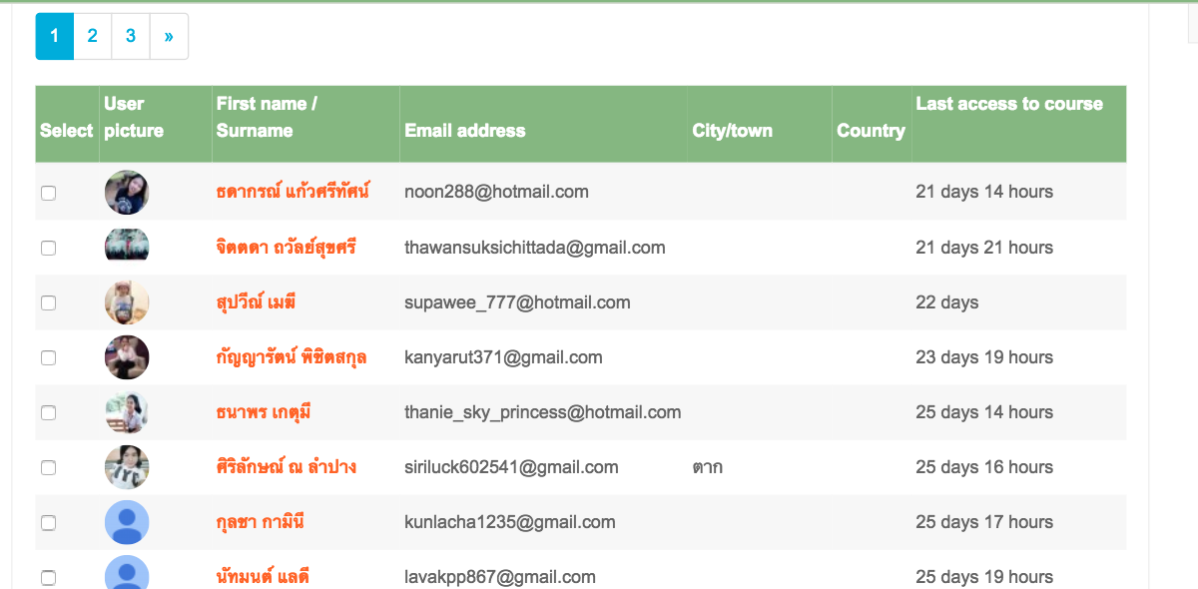

ภาพที่ 4.1 การจัดการข้อมูลผู้เรียน

2. ส่วนพี่เลี้ยงอิเล็กทรอนิกส์สนับสนุน (Mentoring Management) เป็นส่วนของการสนับสนุนผู้เรียน 4 ด้าน ได้แก่
2.1 ด้านการจัดระบบผังความคิด (Conceptual Mentor) : ช่วยทำให้ผู้เรียนสร้างความคิดรวบยอดเกี่ยวกับเรื่องที่เรียน แยกแยะความรู้ที่เป็นความคิดรวบยอดที่สำคัญที่เกี่ยวข้อง
กับปัญหา สร้างโครงสร้างที่จะทำโดยแยกไปสู่หมวดหมู่ของความคิดรวบยอด เช่นกลไกการจัดลำดับความสัมพันธ์ โดยใช้ภาพกราฟฟิก (Graphic Organizer) แสดงความคิดเห็น แสดงเป็นเค้าโครง ของลักษณะที่เป็นส่วนย่อยสารสนเทศ หรือการบอกใบ้ (Hint) แก่ผู้เรียน ดังภาพที่ 4.2
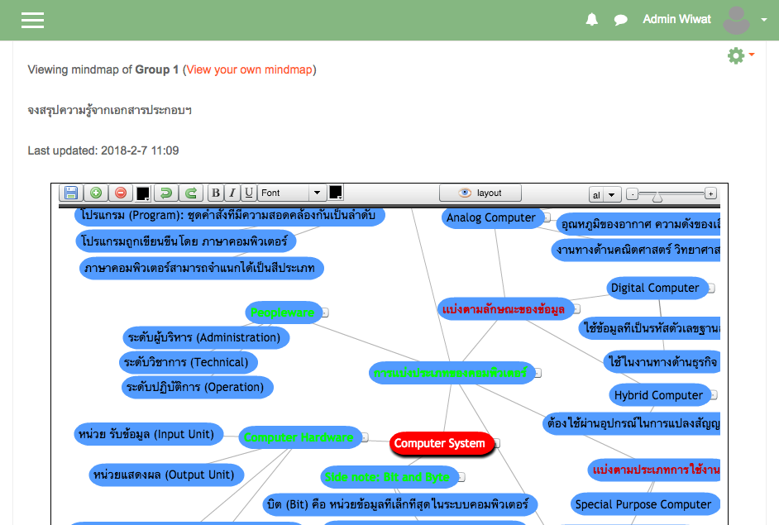

ภาพที่ 4.2 ส่วนพี่เลี้ยงอิเล็กทรอนิกส์สนับสนุนด้านการจัดระบบผังความคิด

2.2 ด้านกระบวนการ (Process Mentor) : การสนับสนุนให้ผู้เรียนรู้จักวางแผน การตัดสินใจ การจำแนก การเชื่อมโยงความรู้ใหม่กับความรู้เดิม ดังภาพที่ 4.3

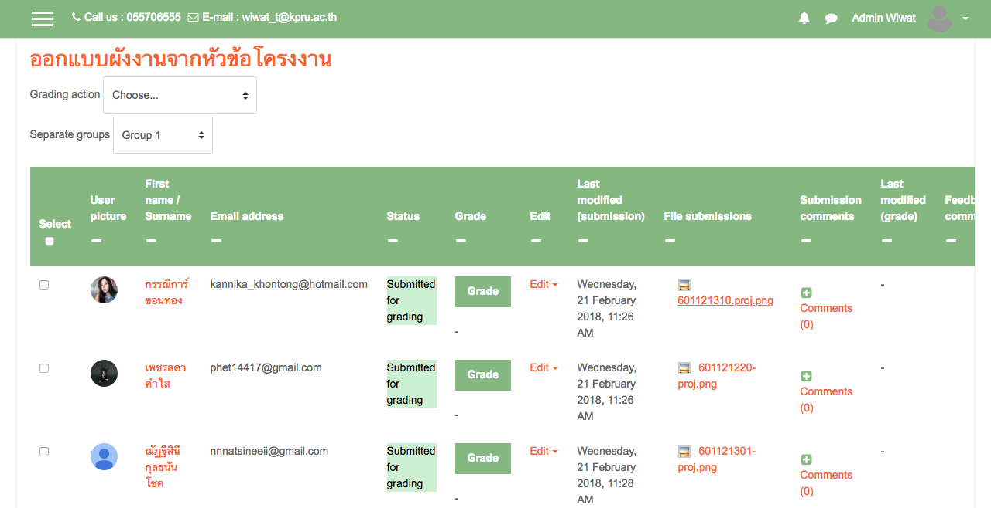
ภาพที่ 4.3 ส่วนพี่เลี้ยงอิเล็กทรอนิกส์สนับสนุนด้านกระบวนการ

2.3 ด้านกลยุทธ์ (Strategic Mentor) : การช่วยแนะนำการใช้แหล่งทรัพยากรและเครื่องมือ การเลือกวิธีการแก้ปัญหา ให้กับผู้เรียนขณะเรียนรู้ซึ่งจะอยู่ในลักษณะของคำแนะนำ
การใช้เครื่องมือเพื่อให้เกิดการเรียนรู้ ดังภาพที่ 4.4
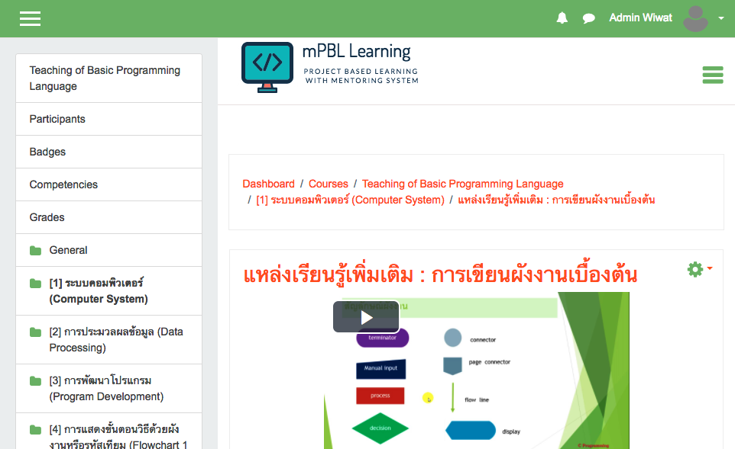

ภาพที่ 4.4 ส่วนพี่เลี้ยงอิเล็กทรอนิกส์สนับสนุนด้านกลยุทธ์

2.4 ด้านแนวคิด (Metacognition Mentor) : การแนะนำสิ่งที่เกี่ยวข้องกับวิธี
การคิดในระหว่างกระบวนการเรียนรู้ เปรียบเสมือนมีผู้สอนคอยกระตุ้นเตือนให้ผู้เรียนตระหนักรู้และควบคุมกระบวนการคิดของตนเองว่าตนกำลังอยู่ในกระบวนการคิดใด ดังภาพที่ 4.5

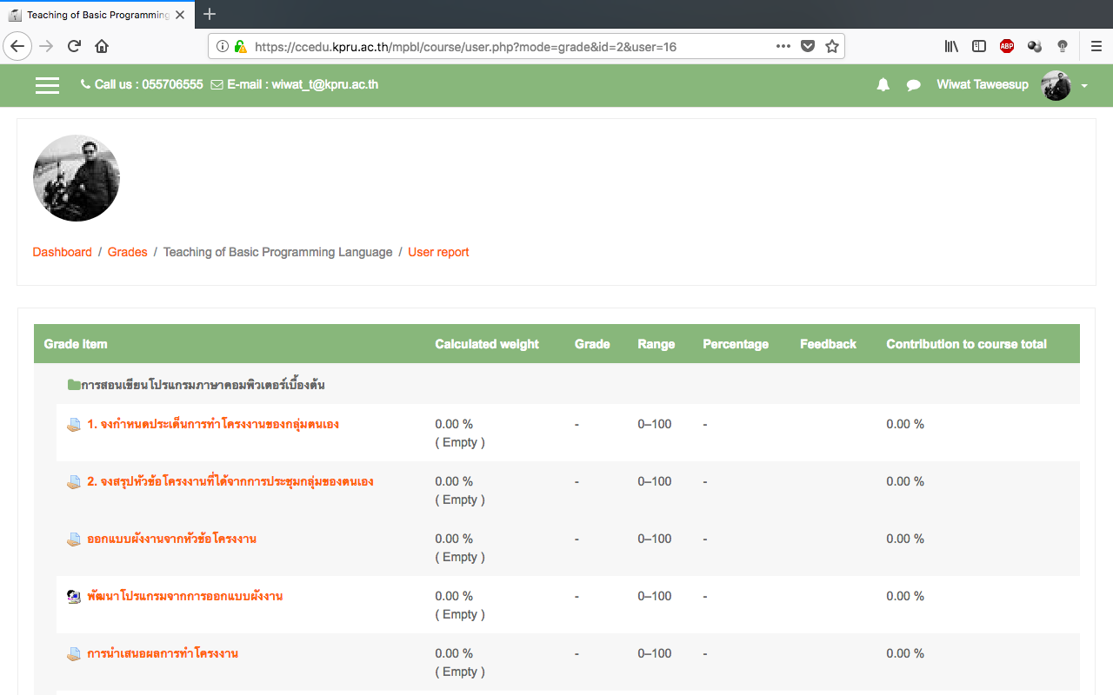
ภาพที่ 4.5 ส่วนพี่เลี้ยงอิเล็กทรอนิกส์สนับสนุนด้านแนวคิด

3. ส่วนการจัดการรายวิชา (Course Managment) เป็นส่วนจัดการข้อมูลในรายวิชาสำหรับผู้สอน ซึ่งประกอบไปด้วยวัตถุประสงค์ เนื้อหา แหล่งเรียนรู้เพิ่มเติม แบบฝึกหัดท้ายหน่วย
การเรียน ระบบปฏิสัมพันธ์และการสื่อสารทางการเรียน ดังภาพที่ 6 – 10

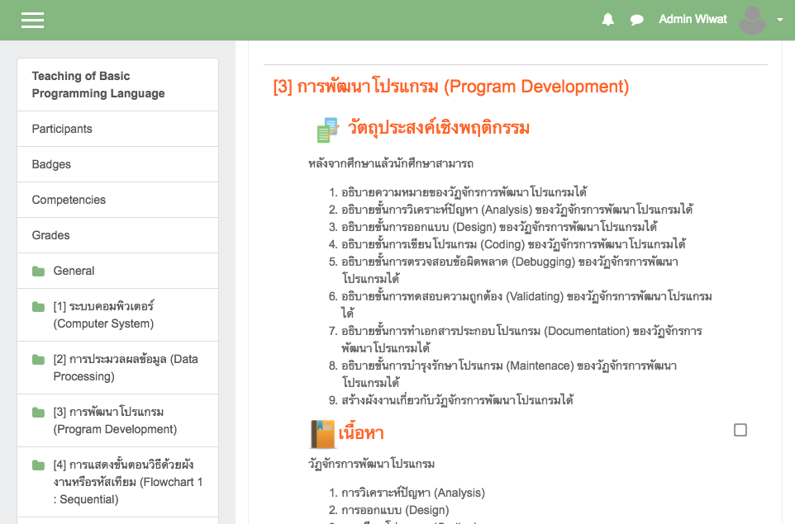

ภาพที่ 4.6 ส่วนการจัดการวัตถุประสงค์

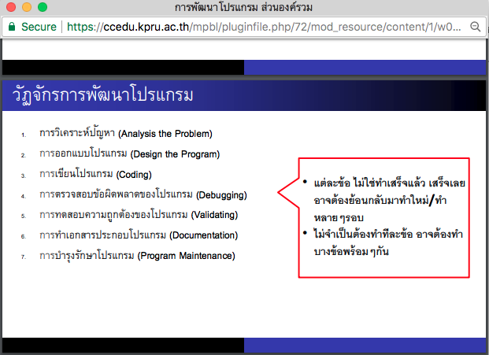

ภาพที่ 4.7 ส่วนการจัดการเนื้อหา

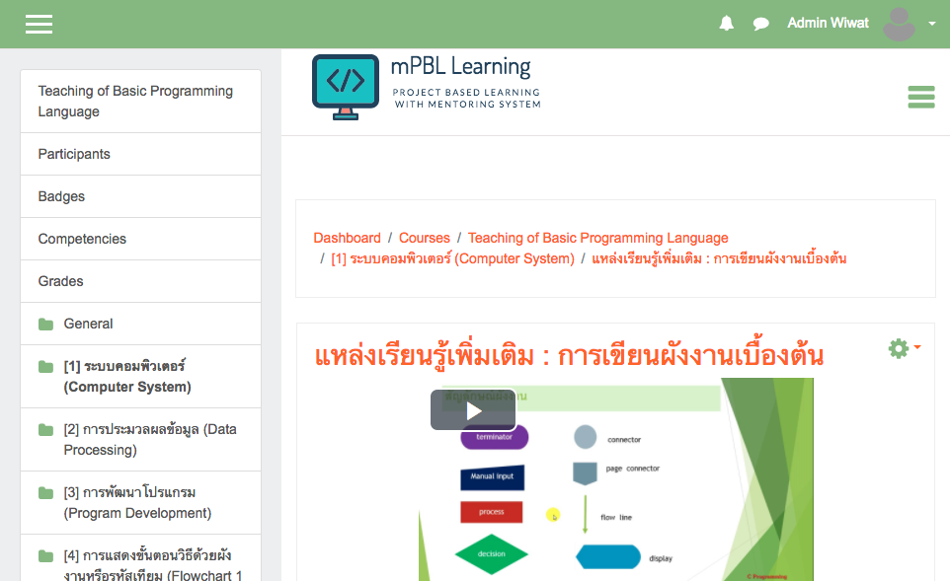

ภาพที่ 4.8 ส่วนการจัดการแหล่งเรียนรู้เพิ่มเติม

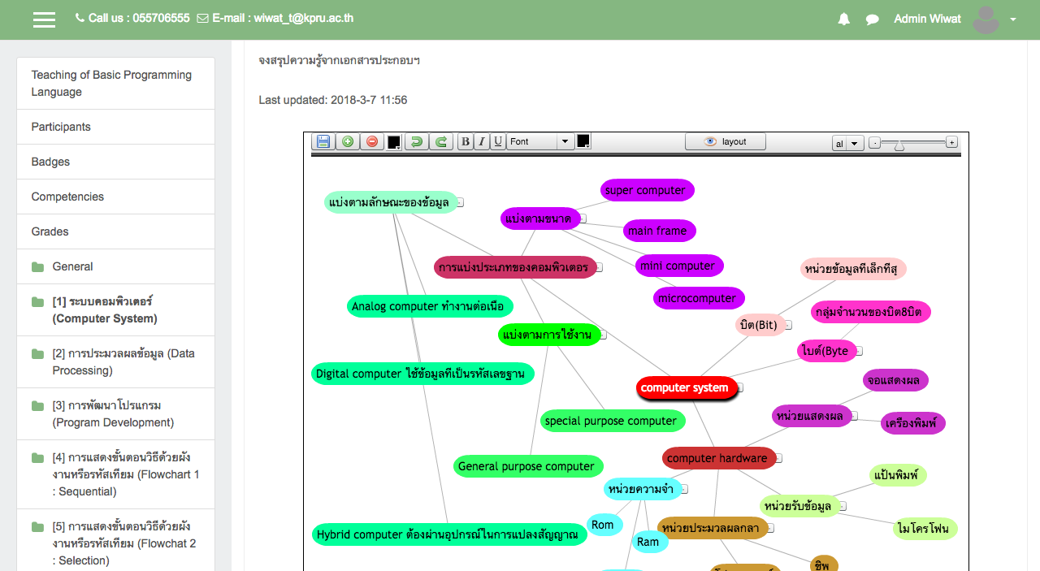

ภาพที่ 4.9 ส่วนการจัดการแบบฝึกหัดท้ายหน่วยการเรียน

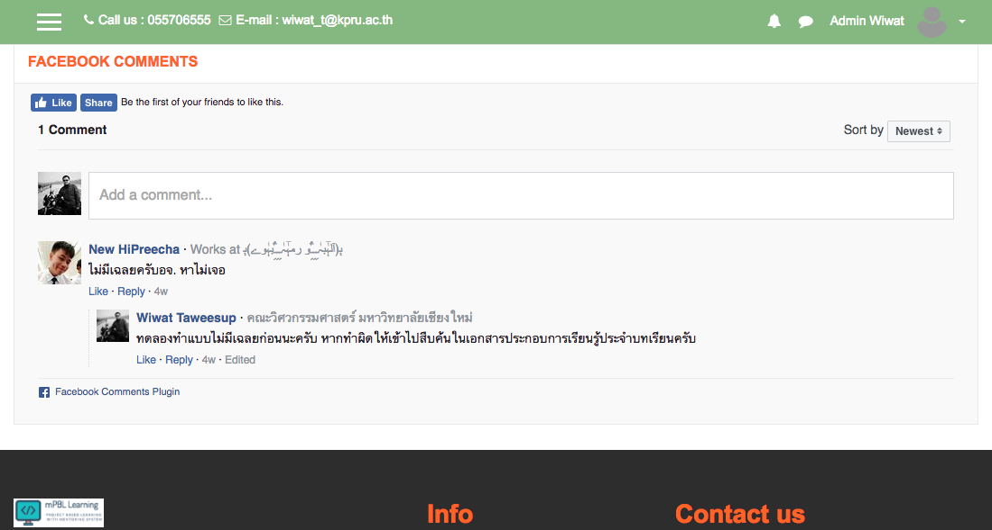

ภาพที่ 4.10 ส่วนระบบปฏิสัมพันธ์และการสื่อสารทางการเรียน

4. ส่วนการจัดการแบบทดสอบ (Quizzes Management) เป็นส่วนของการจัดการแบบทดสอบวัดผลสัมฤทธิ์ทางการเรียน และแบบวัดความสามารถการคิดแก้ปัญหา สำหรับผู้สอน
ดังภาพที่ 4.11

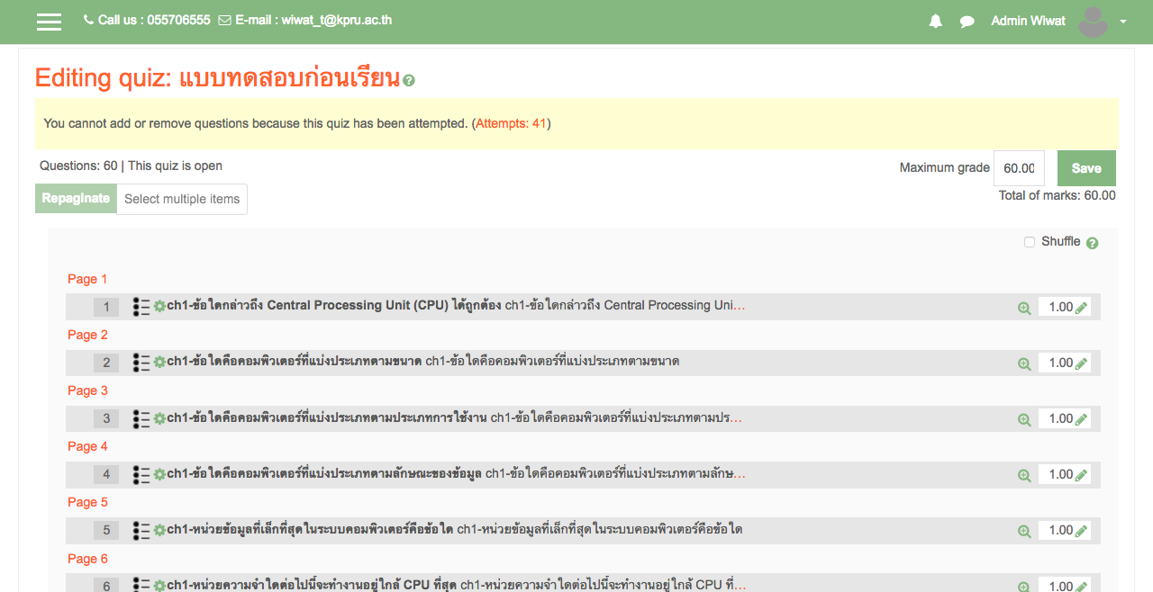

ภาพที่ 4.11 ส่วนจัดการข้อมูลแบบทดสอบ

5. ส่วนการประเมินผลการเรียน (Evaluation) โดยพิจารณาจาก 2 ส่วน คือ ส่วนแบบฝึกหัดท้ายหน่วยการเรียน และส่วนแบบทดสอบหลังเรียน ดังภาพที่ 4.12

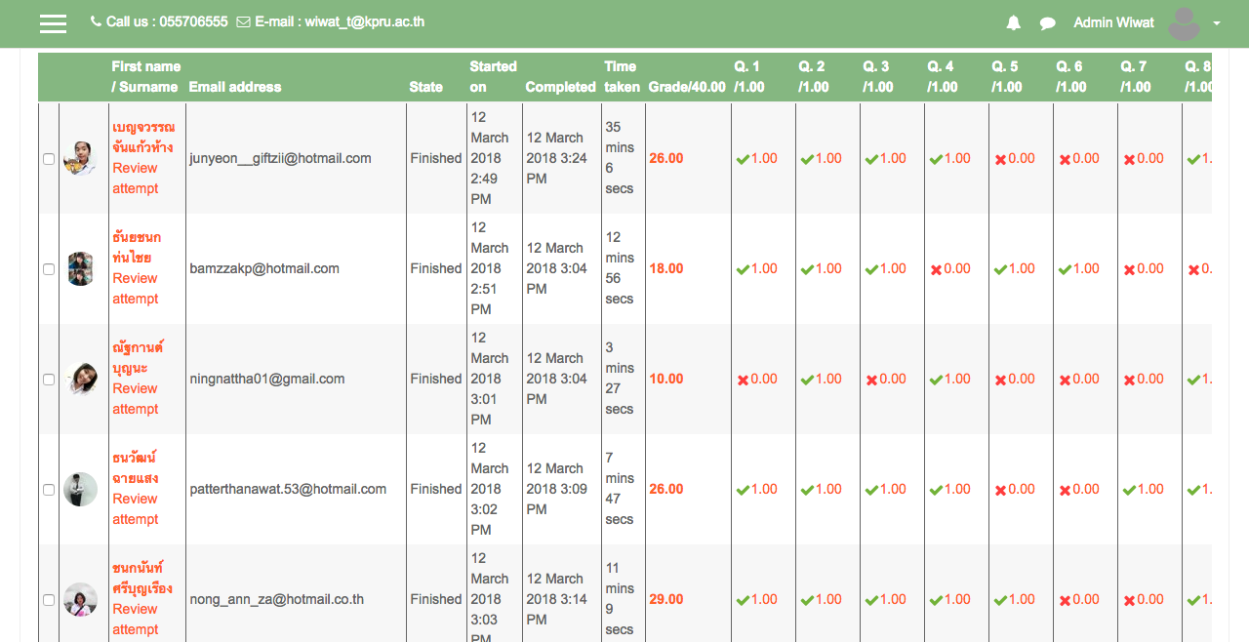

ภาพที่ 4.12 ส่วนการประเมินผลการเรียน

4.3.1.2 ผลการวิเคราะห์ความคิดเห็นจากผู้เชี่ยวชาญ
การวิเคราะห์ความคิดเห็นจากผู้เชี่ยวชาญที่มีต่อบทเรียนบนเว็บตามรูปแบบการเรียนรู้แบบโครงงานเป็นฐานออนไลน์ที่มีพี่เลี้ยงอิเล็กทรอนิกส์สนับสนุนเพื่อส่งเสริมการคิดแก้ปัญหาของนักศึกษาระดับปริญญาตรี โดยผลการวิเคราะห์แบ่งแยกตามกลุ่มผู้เชี่ยวชาญได้ 2 กลุ่มดังนี้
1) การวิเคราะห์ความคิดเห็นของผู้เชี่ยวชาญด้านเทคนิคและวิธีการ จำนวน
5 คน ที่มีต่อบทเรียนบนเว็บตามรูปแบบการเรียนรู้แบบโครงงานเป็นฐานออนไลน์ที่มีพี่เลี้ยงอิเล็กทรอนิกส์สนับสนุนเพื่อส่งเสริมการคิดแก้ปัญหาของนักศึกษาระดับปริญญาตรีโดยใช้แบบสอบถามแบบมาตรส่วนประเมินค่า 5 ระดับตามวิธีของ Likert (1961) แบ่งประเด็นการประเมินออกเป็น 7 ด้าน ได้แก่ 1) ด้านการออกแบบบทเรียน 2) ด้านการจัดการข้อมูลผู้เรียน 3) ด้านการจัดการข้อมูลผู้สอน 4) ด้านการจัดการพี่เลี้ยงอิเล็กทรอนิกส์สนับสนุน 5) ด้านการจัดกิจกรรมการเรียนรู้แบบโครงงาน
6) ด้านการจัดการข้อมูลการวัดและประเมินผล 7) ด้านการจัดการระบบสื่อสารและปฏิสัมพันธ์ทางการเรียน ดังตารางที่ 4.10

ตารางที่ 4.10
ผลการวิเคราะห์ความคิดเห็นของผู้เชี่ยวชาญด้านเทคนิคและวิธีการ
ข้อ | สภาพการณ์การจัดการเรียนการสอนด้านสื่อและอุปกรณ์ | $$\overline{X}$$ | S.D. | ระดับ  การปฏิบัติ
1 | ด้านการออกแบบบทเรียน | 4.25 | 0.65 | มาก
2 | ด้านการจัดการข้อมูลผู้เรียน | 4.20 | 0.57 | มาก
3 | ด้านการจัดการข้อมูลผู้สอน | 4.47 | 0.66 | มาก
4 | ด้านการจัดการพี่เลี้ยงอิเล็กทรอนิกส์สนับสนุน | 4.60 | 0.55 | มาก
5 | ด้านการจัดกิจกรรมการเรียนรู้แบบโครงงาน | 4.20 | 0.54 | มาก
6 | ด้านการจัดการข้อมูลการวัดและประเมินผล | 4.07 | 0.63 | มาก
7 | ด้านการจัดการระบบสื่อสารและปฏิสัมพันธ์ทางการเรียน | 4.40 | 0.51 | มาก
โดยรวม |  | 4.31 | 0.59 | มาก

จากตารางที่ 4.10 ผลการวิเคราะห์ความคิดเห็นของผู้เชี่ยวชาญด้านเทคนิคและวิธีการ ที่มีต่อบทเรียนบนเว็บตามรูปแบบการเรียนรู้ พบว่าทุกด้านความคิดเห็นของผู้เชี่ยวชาญอยู่ในระดับมาก ($\overline{X}$= 4.31)
2) การวิเคราะห์ความคิดเห็นของผู้เชี่ยวชาญด้านเนื้อหา จำนวน 5 คน ที่มีต่อบทเรียนบนเว็บตามรูปแบบการเรียนรู้แบบโครงงานเป็นฐานออนไลน์ที่มีพี่เลี้ยงอิเล็กทรอนิกส์สนับสนุนเพื่อส่งเสริมการคิดแก้ปัญหาของนักศึกษาระดับปริญญาตรีโดยใช้แบบสอบถามแบบมาตรส่วนประเมินค่า 5 ระดับตามวิธีของ Likert (1961) แบ่งประเด็นการประเมินออกเป็น 3 ด้าน ได้แก่
1) ด้านเนื้อหา 2) ด้านการจัดกิจกรรมการเรียนรู้ 3) ด้านการวัดและประเมินผล ดังตารางที่ 4.11

ตารางที่ 4.11
ผลการวิเคราะห์ความคิดเห็นของผู้เชี่ยวชาญด้านเนื้อหา
ข้อ | สภาพการณ์การจัดการเรียนการสอนด้านสื่อและอุปกรณ์ | $$\overline{X}$$ | S.D. | ระดับ  การปฏิบัติ
1 | ด้านเนื้อหา | 4.30 | 0.63 | มาก
2 | ด้านการจัดกิจกรรมการเรียนรู้ | 4.30 | 0.50 | มาก
3 | ด้านการวัดและประเมินผล | 4.50 | 0.55 | มาก
โดยรวม |  | 4.37 | 0.56 | มาก
จากตารางที่ 4.11 ผลการวิเคราะห์ความคิดเห็นของผู้เชี่ยวชาญด้านเนื้อหา ที่มีต่อบทเรียนบนเว็บตามรูปแบบการเรียนรู้ พบว่าทุกด้านความคิดเห็นของผู้เชี่ยวชาญอยู่ในระดับมาก ($\overline{X}$= 4.37)
4.3.1.3 ผลการหาประสิทธิภาพของบทเรียนบนเว็บตามรูปแบบการเรียนรู้แบบโครงงานเป็นฐานออนไลน์ที่มีพี่เลี้ยงอิเล็กทรอนิกส์สนับสนุนเพื่อส่งเสริมการคิดแก้ปัญหาของนักศึกษาระดับปริญญาตรี
การวิเคราะห์หาประสิทธิภาพของบทเรียนบนเว็บตามรูปแบบการเรียนรู้ ผู้วิจัยได้ทดลองกับกลุ่มทดลองด้วยวิธีการคัดเลือกแบบเจาะจง โดยคัดเลือกจากผู้ที่เคยลงทะเบียนเรียนรายวิชาที่ผู้วิจัยทำการวิจัย จำนวน 26 คน วิธีการทดลองเริ่มจากให้ผู้เรียนทำแบบทดสอบก่อนเรียน จากนั้นทำการทดลองให้บทเรียนบนเว็บจนครบทุกหน่วยการเรียนรู้ แล้วจึงทดสอบหลังเรียน จากนั้นนำผลการวิเคราะห์หาประสิทธิภาพของบทเรียนบนเว็บตามเกณฑ์ของเมกุยแกนส์ได้ผล ดังตารางที่ 4.12

ตารางที่ 4.12
ผลการหาประสิทธิภาพของบทเรียนบนเว็บตามรูปแบบการเรียนรู้แบบโครงงานเป็นฐานออนไลน์
ที่มีพี่เลี้ยงอิเล็กทรอนิกส์สนับสนุนเพื่อส่งเสริมการคิดแก้ปัญหาของนักศึกษาระดับปริญญาตรี
การทดสอบ | คะแนนเต็ม | คะแนนรวม | $$\overline{X}$$ | S.D. | ค่าประสิทธิภาพตามเกณฑ์  ของเมกุยแกนส์
ก่อนเรียน | 60 | 717 | 24.62 | 5.27 | 1.05
หลังเรียน | 60 | 1609 | 47.96 | 3.46 | 1.05

จากตารางที่ 4.12 พบว่าประสิทธิภาพของบทเรียนบนเว็บตามรูปแบบการเรียนรู้ ตามเกณฑ์มาตรฐานของเมกุยแกนส์ มีค่าเท่ากับ 1.05 ซึ่งมากกว่า 1.0 จำสรุปว่า บทเรียนบนเว็บที่พัฒนาขึ้นตามรูปแบบการเรียนรู้แบบโครงงานเป็นฐานออนไลน์ที่มีพี่เลี้ยงอิเล็กทรอนิกส์สนับสนุนเพื่อส่งเสริม
การคิดแก้ปัญหาของนักศึกษาระดับปริญญาตรี มีประสิทธิภาพตามเกณฑ์มาตรฐานของเมกุยแกนส์
4.3.2 ผลการเปรียบเทียบผลสัมฤทธิ์ทางการเรียนของผู้เรียนที่เรียนด้วยบทเรียนบนเว็บ
ที่พัฒนาขึ้นตามรูปแบบการเรียนรู้แบบโครงงานเป็นฐานออนไลน์ที่มีพี่เลี้ยงอิเล็กทรอนิกส์สนับสนุนเพื่อส่งเสริมการคิดแก้ปัญหาของนักศึกษาระดับปริญญาตรี
การเปรียบเทียบผลสัมฤทธิ์ทางการเรียนที่เรียนด้วยบทเรียนบนเว็บที่พัฒนาขึ้นตามรูปแบบการเรียนรู้ โดยใช้แบบทดสอบวัดผลสัมฤทธิ์ทางการเรียน ผู้วิจัยได้ทำการทดสอบหาความแตกต่างระหว่างคะแนนก่อนเรียนและหลังเรียน ลักษณะเป็นแบบทดสอบบนเว็บ จากนั้นผู้วิจัยได้ทำการเก็บข้อมูลผลการทำแบบทดสอบก่อนเรียนกับกลุ่มตัวอย่าง และเก็บข้อมูลการทำแบบทดสอบหลังเรียนกับกลุ่มตัวอย่าง ใช้สถิติในการทดสอบ t-test (Dependent) ได้ผลดังตารางที่ 4.13

ตารางที่ 4.13
ผลความแตกต่างระหว่างคะแนนวัดผลสัมฤทธิ์ก่อนเรียนและหลังเรียนของกลุ่มทดลอง
แบบทดสอบวัดผลสัมฤทธิ์ | จำนวนผู้เรียน (n) | คะแนนเต็ม | $$\overline{X}$$ | S.D. | t | p
ก่อนเรียน | 38 | 60 | 20.11 | 5.00 | 38.65* | 0.00
หลังเรียน | 38 | 60 | 43.37 | 5.45 | 38.65* | 0.00
* ที่ระดับนัยสำคัญ .05

จากตารางที่ 4.13 พบว่า ผลคะแนนจากการวัดผลสัมฤทธิ์ทางการเรียนเฉลี่ยก่อนเรียนและ
หลังเรียนเท่ากับ 20.11 และ 43.37 ตามลำดับ และเมื่อเปรียบเทียบคะแนนก่อนเรียนและหลังเรียนพบว่า ผลคะแนนจากการวัดผลสัมฤทธิ์ทางการเรียนหลังเรียนสูงกว่าก่อนเรียนอย่างมีนัยสำคัญทางสถิติที่ระดับ .05 (รายละเอียดผลการวิเคราะห์ข้อมูล ดังภาคผนวก ค)
4.3.3 ผลการเปรียบเทียบความสามารถในการคิดแก้ปัญหาของผู้เรียนที่เรียนด้วยบทเรียนบนเว็บที่พัฒนาขึ้นตามรูปแบบการเรียนรู้แบบโครงงานเป็นฐานออนไลน์ที่มีพี่เลี้ยงอิเล็กทรอนิกส์สนับสนุนเพื่อส่งเสริมการคิดแก้ปัญหาของนักศึกษาระดับปริญญาตรี
การเปรียบเทียบความสามารถในการคิดแก้ปัญหาที่เรียนด้วยบทเรียนบนเว็บที่พัฒนาขึ้นตามรูปแบบการเรียนรู้ โดยใช้แบบวัดความสามารถการคิดแก้ปัญหา ผู้วิจัยได้ทำการทดสอบหาความแตกต่างระหว่างคะแนนก่อนเรียนและหลังเรียน ลักษณะเป็นแบบทดสอบบนเว็บ จากนั้นผู้วิจัยได้ทำการเก็บข้อมูลผลการทำแบบทดสอบก่อนเรียนกับกลุ่มตัวอย่าง และเก็บข้อมูลการทำแบบทดสอบหลังเรียน
กับกลุ่มตัวอย่าง ใช้สถิติในการทดสอบ t-test (Dependent) ได้ผลดังตารางที่ 4.14

ตารางที่ 4.14
ผลความแตกต่างระหว่างคะแนนความสามารถการคิดแก้ปัญหาก่อนเรียนและหลังเรียน
ของกลุ่มทดลอง
แบบทดสอบวัดการคิดแก้ปัญหา | จำนวนผู้เรียน (n) | คะแนนเต็ม | $$\overline{X}$$ | S.D. | t | p
ก่อนเรียน | 38 | 40 | 17.95 | 3.82 | 14.56* | 0.00
หลังเรียน | 38 | 40 | 26.24 | 3.50 | 14.56* | 0.00
* ที่ระดับนัยสำคัญ .05

จากตารางที่ 4.14 พบว่า ผลคะแนนจากการวัดความสามารถคิดแก้ปัญหาเฉลี่ยก่อนเรียนและหลังเรียนเท่ากับ 17.95 และ 26.24 ตามลำดับ และเมื่อเปรียบเทียบคะแนนก่อนเรียนและหลังเรียนพบว่า ผลคะแนนจากการวัดความสามารถคิดแก้ปัญหาหลังเรียนสูงกว่าก่อนเรียนอย่างมีนัยสำคัญทางสถิติที่ระดับ .05 (รายละเอียดผลการวิเคราะห์ข้อมูล ดังภาคผนวก ค)
4.3.4 ผลการวิเคราะห์ความสัมพันธ์ระหว่างความสามารถในการคิดแก้ปัญหากับผลสัมฤทธิ์ทางการเรียนของผู้เรียนที่เรียนด้วยบทเรียนบนเว็บที่พัฒนาขึ้นตามรูปแบบการเรียนรู้แบบโครงงานเป็นฐานออนไลน์ที่มีพี่เลี้ยงอิเล็กทรอนิกส์สนับสนุนเพื่อส่งเสริมการคิดแก้ปัญหาของนักศึกษาระดับปริญญาตรี
การศึกษาความสัมพันธ์ระหว่างความสามารถในการคิดแก้ปัญหากับผลสัมฤทธิ์ทางการเรียนของผู้เรียนที่เรียนด้วยบทเรียนบนเว็บที่พัฒนาขึ้นตามรูปแบบการเรียนรู้แบบโครงงานเป็นฐานออนไลน์ที่มีพี่เลี้ยงอิเล็กทรอนิกส์สนับสนุนเพื่อส่งเสริมการคิดแก้ปัญหาของนักศึกษาระดับปริญญาตรีผู้วิจัยได้ทำการวิเคราะห์หาค่าสัมประสิทธิ์สหสัมพันธ์เพียร์สัน (Pearson Correlation Coefficient) (r) ได้ผลดังตารางที่ 4.15

ตารางที่ 4.15
ผลการวิเคราะห์ความสัมพันธ์ระหว่างความสามารถในการคิดแก้ปัญหากับผลสัมฤทธิ์ทางการเรียน
ตัวแปร | r | P-value
ความสามารถในการคิดแก้ปัญหา | .505 | .001**
ผลสัมฤทธิ์ทางการเรียน | .505 | .001**
** ที่ระดับนัยสำคัญ .01

จากตารางที่ 4.15 พบว่า ความสามารถในการคิดแก้ปัญหากับผลสัมฤทธิ์ทางการเรียนของผู้เรียนที่เรียนด้วยบทเรียนบนเว็บที่พัฒนาขึ้นตามรูปแบบการเรียนรู้มีความสัมพันธ์เชิงบวก (r=.505) ในระดับปานกลาง อย่างมีนัยสำคัญทางสถิติที่ระดับนัยสำคัญ .01 (รายละเอียดผลการวิเคราะห์ข้อมูล ดังภาคผนวก ค)

4.3.5 ผลการศึกษาความพึงพอใจของผู้เรียนที่มีต่อกิจกรรมการเรียนรู้แบบโครงงานเป็นฐานออนไลน์ที่มีพี่เลี้ยงอิเล็กทรอนิกส์สนับสนุนเพื่อส่งเสริมการคิดแก้ปัญหาของนักศึกษาระดับปริญญาตรี
ผู้วิจัยได้ทำการสำรวจความพึงพอใจของผู้เรียนที่มีต่อกิจกรรมการเรียนรู้แบบโครงงานเป็นฐานออนไลน์ที่มีพี่เลี้ยงอิเล็กทรอนิกส์สนับสนุนเพื่อส่งเสริมการคิดแก้ปัญหาของนักศึกษาระดับปริญญาตรี จำนวน 38 คน โดยใช้แบบสอบถามเป็นแบบมาตราส่วนประเมินค่า 5 ระดับ (Rating Scale) ตามแบบของ Likert (1961) โดยประเมินความพึงพอใจเป็น 4 ด้าน ได้แก่ 1) ด้านการออกแบบบทเรียนและการใช้งาน 2) ด้านกิจกรรมการเรียนรู้แบบโครงงาน 3) ด้านพี่เลี้ยงอิเล็กทรอนิกส์สนับสนุน 4) ด้านการวัดและประเมินผล ดังตารางที่ 4.16
ตารางที่ 4.16
ผลการศึกษาความพึงพอใจของผู้เรียนที่มีต่อกิจกรรมการเรียนรู้แบบโครงงานเป็นฐานออนไลน์
ที่มีพี่เลี้ยงอิเล็กทรอนิกส์สนับสนุนเพื่อส่งเสริมการคิดแก้ปัญหาของนักศึกษาระดับปริญญาตรี
ข้อ | รายการประเมิน | ผลการประเมิน |  | ระดับ  ความพึงพอใจ
ข้อ | รายการประเมิน | $$\overline{X}$$ | S.D. | ระดับ  ความพึงพอใจ
1 | ด้านรูปแบบลักษณะและการใช้งานบทเรียน | 4.25 | 0.70 | มาก
2 | ด้านกิจกรรมการเรียนรู้บนเว็บ | 4.27 | 0.70 | มาก
3 | ด้านการช่วยเหลือของพี่เลี้ยงอิเล็กทรอนิกส์สนับสนุน | 4.33 | 0.72 | มาก
4 | ด้านการติดต่อสื่อสาร | 4.33 | 0.61 | มาก
โดยรวม |  | 4.30 | 0.68 | มาก

จากตารางที่ 4.16 ผลการศึกษาความพึงพอใจของผู้เรียนที่มีต่อกิจกรรมการเรียนรู้แบบโครงงานเป็นฐานออนไลน์ที่มีพี่เลี้ยงอิเล็กทรอนิกส์สนับสนุนเพื่อส่งเสริมการคิดแก้ปัญหาของนักศึกษาระดับปริญญาตรีพบว่าโดยรวมมีระดับความพึงพอใจในระดับมาก ($\overline{X}$= 4.30)

